Technicienne spécialisée

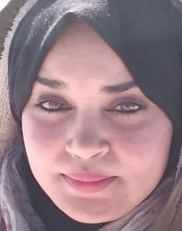

En développement informatique

KHADIJA

EL OUALI

Né le : 15.12.1990

N°CINE : Y376690

F O R M A T I O N S C O L A I R E



**C o o r d o n n é e s**

[Khadijaelouali1512@gmail.com](mailto:Khadijaelouali1512@gmail.com)

Loisires

* Le voyage
* La lecture
* Navigation sur

internet

* 2022 : formation de 1 mois avec l'Unicef à Tahanaout
* 2019-2020 : Diplôme de couture et confection de vêtements.
* 2020-2022 : Diplôme technicien spécialisé en développement informatique
* 2013-2014 : J’ai étudié la géographie à l'Université

Cadi Ayyad annexe de kelaa des sraghna.

* 2011-2012 : Baccalauréat en Lettre lycée Rahhali el Farouk à el ATTAOUIA

E X P É R I E N C E P R O F E S S I O N N E L L E

2021-2022 : maison des étudiants à aghbalou

* Encadrante
* L'accompagnement et Suivi les cours des étudiants

2019 : J'ai travaillé comme enseignante luttant contre l'analphabétisme à el ATTAOUIA

2018 : J'ai travaillé dans une agence de voyage à el ATTAOUIA

2017 : J'ai travaillé dans l’agence d’assurance ELKERAM à el ATTAOUIA

2015-2016 : J’ai travaillé dans une entreprise GGR de couture de vêtements à TIFELET.

2014 : j’ai travaillé dans une école privée

« RISSALA » à el ATTAOUIA

COMPETENCES

* + Dynamique
  + Ponctuelle
  + Sens de travail en équipe
  + Sérieuse
  + Capacité d'adaptation